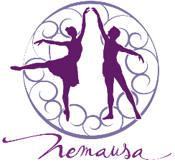
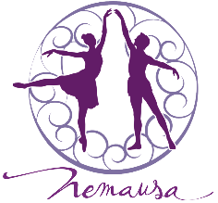
NEMAUSA DANSE
29 rue du Mail 30000 NIMES
Tel : 04.66.29.60.35 / Courriel : nemausadanse@gmail.com
INSCRIPTION
ELEVE
NOM
PRENOM
DATE DE NAISSANCE
ADRESSE

TELEPHONE
COURRIEL
PARENTS
NOM
PRENOM
ADRESSE

TELEPHONE D’URGENCE
PROFESSION
RESPONSABLE DU REGLEMENT

DISCIPLINE DEMANDEE (à entourer)
Classique - Contemporain - Ragga
NIVEAU DE L’ELEVE (à entourer)
Débutant - Intermédiaire - Avancé
J’ai pris connaissance du règlement intérieur de l’école et autorise Nemausa Danse à utiliser les photos de mon enfant prises pendant les cours de danse et les spectacles pour sa publicité.
Fait à Le
Signature

